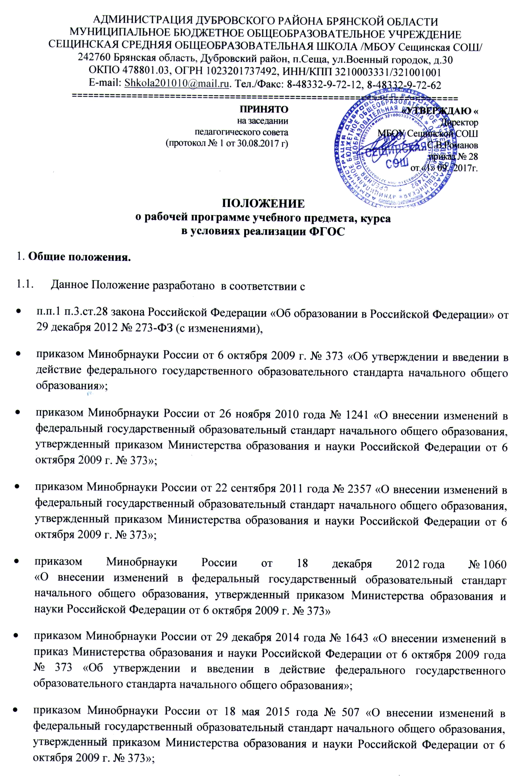

- приказом Минобрнауки России от 31 декабря 2015 года № 1576 «О внесении изменений в федеральный государственный образовательный стандарт начального общего образования, утвержденный приказом Министерства образования и науки Российской Федерации от 6 октября 2009 г. № 373»;
- приказом Минобрнауки России от 17 декабря 2010 г. № 1897 «Об утверждении федерального государственного образовательного стандарта основного общего образования» с изменениями, утвержденными приказами Минобрнауки России от 29 декабря 2014 года № 1644, от 31 декабря 2015 года № 1577;
- приказом Минобрнауки России от 30 августа 2013 года № 1015 «Об утверждении Порядка организации и осуществления образовательной деятельности по основным общеобразовательным программам - образовательным программам начального общего, основного общего и среднего общего образования»;
- СанПиН 2.4.2.2821-10 «Санитарно-эпидемиологические требования к условиям и организации обучения в общеобразовательных учреждениях» (постановление Главного государственного санитарного врача РФ от 29.12.2010 № 189, зарегистрировано в Минюсте России 03.03.2011, регистрационный номер 19993) (с изменениями и дополнениями, утвержденными Постановлениями Главного государственного санитарного врача РФ от 29 июня 2011 г., 25 декабря 2013 г., 24 ноября 2015 г.).
- письмом Минобрнауки России от 07 августа 2015 года № 08-1228 «О направлении методических рекомендаций по вопросам введения ФГОС ООО».
  - Рабочая программа учебного предмета, курса (далее — рабочая программа) — это программа отдельного учебного предмета, курса, которая разрабатывается на основе требований к результатам освоения основной образовательной программы с учётом основных направлений программ, включённых в структуру Основной образовательной программы начального общего образования и Основной образовательной программы основного общего образования.
  - Рабочая программа является одной из составных частей основной образовательной программы.
  - Рабочая программа разрабатывается в соответствии с примерной учебной программой на основании авторской программы учебно-методического комплекта с учетом национально-регионального компонента стандарта.
  - Рабочая программа является документом, отражающим педагогические подходы, технологии и методику реализации основной образовательной программы образовательной организации в соответствии с ФГОС, учебным планом школы, а также особенностями контингента обучающихся.
  - Рабочая программа раскрывает содержание учебного предмета; логику изучения основ мировоззренческих идей с указанием последовательности тем, вопросов и общей дозировки времени на их изучение;
  - Рабочие программы находятся у учителей (в печатном виде) и администрации (в электронном и/ или печатном виде).
  - Размер и вид шрифта, которым выполнена рабочая программа, а также ориентация страницы (книжная или альбомная) и величина междустрочного интервала определяются учителем, составляющим рабочую программу.

- Цели и задачи разработки рабочей программы
Цель рабочей программы — обеспечивать достижение планируемых результатов освоения основной образовательной программы.
Задачи рабочей программы:
— дать представление о практической реализации федерального государственного стандарта начального общего образования и стандарта основного общего образования при изучении конкретного предмета(курса);
— конкретно определить содержание, объем, порядок изучения учебного предмета (курса) с учетом целей, задач и особенностей основной образовательное программы образовательной организации, её учебного плана и контингента обучающихся.

3. Структура рабочей программы
3.1. Рабочая программа учебного предмета, курса имеет следующую структуру:
- планируемые результаты освоения учебного предмета, курса
- содержание учебного предмета, курса;
- тематическое планирование с указанием количества часов, отводимых на освоение каждой темы.
3.2. Рабочая программа курса внеурочной деятельности имеет следующую структуру:
- результаты освоения курса внеурочной деятельности;
- содержание курса внеурочной деятельности с указанием форм организации и видов деятельности;
- тематическое планирование.

4. Порядок разработки рабочей программы
4.1. Рабочая программа составляется учителем-предметником, педагогом дополнительного образования или группой педагогов одной образовательной области по определенному учебному предмету, курсу, дисциплине (модулю) на учебный год.
4.2. Проектирование содержания образования на уровне отдельного учебного предмета (курса) осуществляется педагогами в соответствии с уровнем их профессионального мастерства и авторским видением предмета (образовательной области).

5. Оформление рабочей программы
5.1. На титульном листе рабочей программы указываются:
- наименование общеобразовательной организации;
- грифы рассмотрения, согласования и утверждения рабочей программы с указанием номеров протоколов и приказов.
- полное наименование рабочей программы
- фамилия, имя, отчество учителя — составителя (составителей) рабочей программы;
- год составления рабочей программы;

5.2. Рабочая программа сопровождается аннотацией. В аннотации (сопроводительной информации) указываются:
- Сведения о примерной учебной программе, в соответствии с которой разработана рабочая программа и/ или сведения об авторской программе с указанием наименования, автора, издательства и года издания;
- Количество часов, предусмотренных для ведения предмета, курса.

5.3. Планируемые результаты изучения учебного предмета (курса) включают личностные, метапредметные, предметные результаты освоения учебного предмета, курса. При этом необходимо учесть, что
- Личностные результаты освоения предмета (курса) включают готовность и способность обучающихся к саморазвитию и личностному самоопределению, сформированность их мотивации к обучению и целенаправленной познавательной деятельности, системы значимых социальных и межличностных отношений, ценностно-смысловых установок, отражающих личностные и гражданские позиции в деятельности, социальные компетенции, правосознание, способность ставить цели и строить жизненные планы, способность к осознанию российской идентичности в поликультурном социуме;
- Метапредметные результаты включают освоенные обучающимися межпредметные понятия и универсальные учебные действия (регулятивные, познавательные, коммуникативные), способность их использования в учебной, познавательной и социальной практике, самостоятельность планирования и осуществления учебной деятельности и организации учебного сотрудничества с педагогами и сверстниками, построение индивидуальной образовательной траектории;
- Предметные результаты освоения конкретного учебного предмета включают освоенные обучающимися в ходе изучения учебного предмета умения специфические для данной предметной области, виды деятельности по получению нового знания в рамках учебного предмета, его преобразованию и применению в учебных, учебно-проектных и социально-проектных ситуациях, формирование научного типа мышления, научных представлений о ключевых теориях, типах и видах отношений, владение научной терминологией, ключевыми понятиями, методами и приемами.

5.4. В содержании учебного предмета, курса перечисляются все темы (разделы), рассматриваемые при изучении предмета (курса). По каждой учебной теме (разделу) указываются:
- наименование темы (раздела);
- содержание учебного материала (дидактические единицы);
- количество часов, отведённых на эту тему.
- При наличии практической части программ- наименование практических и лабораторных работ, опытов, демонстраций.
Также в данном разделе приводится обоснование изменений, внесенных учителем в авторскую программу (при их наличии).
5.5. В содержании курса внеурочной деятельности указываются формы организации и виды деятельности обучающихся.
5.6. В тематическом планировании раскрывается последовательность изучения тематических разделов рабочей программы. При наименовании разделов указывается количество часов на их освоение.
5.6.1. Тематическое планирование оформляется в виде таблицы, в столбцах которой указываются:
- № урока по порядку,
- № урока в теме,
- дата проведения урока (занятия) по плану,
- дата проведения урока (занятия) по факту,
- тема урока. Учителя предметов естественно-научного цикла указывают в этой графе сквозную нумерацию и наименование лабораторных и практических работ.
- количество часов, отводимых на освоение каждой темы.
- в графе «Примечание» делаются записи, содержание которых регламентируется спецификой предмета и определяется учителем в индивидуальном порядке.
5.7. Приложение к рабочей программе содержит текст итоговой контрольной работы для проведения промежуточной аттестации в форме, предусмотренной учебным планом школы.

6. Технология разработки рабочей программы
6.1. Количество учебных часов по предмету в рабочей программе должно соответствовать годовому количеству учебных часов по учебному плану школы на текущий учебный год, а также количеству часов, предусмотренному авторской программой. В случае несоответствия количества часов необходимо обосновать изменения в соответствующем разделе рабочей программы.
6.2. При составлении рабочей программы учитель имеет право, выделив инвариантную часть элементов содержания примерной или авторской программ и определив вариативность программы, составить рабочую программу с учетом сформированности мотивационной, интеллектуальной, волевой сфер индивидуальности обучающихся, их образовательных потребностей (в таком случае учитель в своей рабочей программе описывает все эти особенности индивидуальности обучающихся).

7. Порядок утверждения рабочей программы
7.1. Рабочая программа утверждается ежегодно в начале учебного года (до 1 сентября текущего года) приказом директора образовательной организации.
7.2. Учитель представляет рабочую программу на рассмотрение на заседании методического объединения учителей-предметников для согласования с руководителем методического объединения. Руководитель методического объединения на титульном листе под грифом «рассмотрено» ставит № и дату протокола заседания и подпись.
7.3. Учитель представляет рабочую программу на согласование заместителю директора. Заместитель директора дает заключение о соответствии установленным требованиям и данному Положению. Заместитель директора на титульном листе под грифом «согласовано» ставит дату и подпись.
7.4. Педагогический совет школы на основании заключения заместителя директора о соответствии установленным требованиям рекомендует к реализации в образовательной организации рабочие программы предметов, курсов в текущем учебном году. В протоколе заседания педагогического совета указывается факт соответствия рабочей программы установленным требованиям. На титульном листе под грифом «принято» ставится дата и номер протокола заседания педсовета.
7.5. Руководитель приказом по основной деятельности утверждает рабочую программу. На титульном листе под грифом «утверждаю» ставится дата и номер приказа, подпись руководителя и заверяется печатью образовательной организации.

